Лабораторная работа № 5
«Управление складскими запасами»
Задача 1. Жидкие продукты разливается в пакеты на линии упаковки. Затраты на подвоз 700 у.е. Совокупная потребность в этих продуктах составляет 140 000 литров в месяц. Стоимость хранения 1 литра в течение месяца составляет 4 у.е. Определить оптимальные параметры пополнения склада цеха разлива и сравнить с действующей системой разлива одного продукта в течение трех дней. Хватит ли сэкономленных денег на достойную оплату «прикладного математика»? Проиллюстрировать графически состояние «запаса (склада)» в обоих случаях.
Обозначим переменные и параметры следующим образом:
v - спрос на товар в единицу времени.
k - затраты на организацию поставки.
S - затраты на хранение единицы продукции в течение единицы времени.
q - размер заказа сырья.
Тогда расходы на один цикл “заказа-продажи” составят:
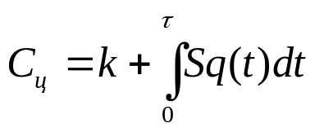,
где
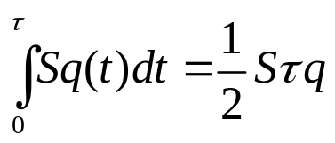,
(считаем, что товар на складе убывает с линейной скоростью) τ – время продажи одного завоза.
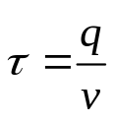
Поделим C_{ц} на τ, чтобы обезразмерить величину:
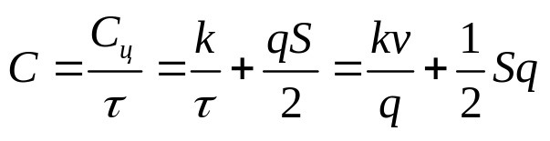
Найдём такое значение q, при котором C принимает наименьшее значение:
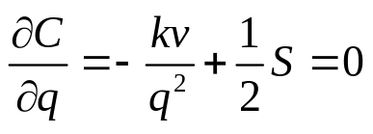
Отсюда,
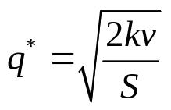
Воспользовавшись формулой для τ, найдём её значение:
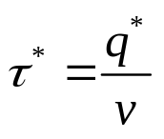
Код на языке Matlab:
function res = f1(t,Q,v,tau1)
if (t <= tau1)
res = Q - v.*t;
else
res = 0;
end
end

k = 700;
v = 140000;
S = 4;
C = @(q) k.*v./q + S.*q./2;
vq = 1000:1:20000;
plot(vq,C(vq))
Q = sqrt(2.*k.*v./S);
hold on
grid on
plot(Q,C(Q),'r*')
title('Функция расходов C(q)')
xlabel('q')
ylabel('C(q)')
tau1 = Q / v
C1 = C(Q)
tau2 = 0.1;
Q2 = tau2 * v;
C2 = C(Q2);
S = C2 - C1
plot(Q2, C2, 'b*')
legend('C(q)','Оптимальный размер заказа q', 'Текущий размер заказа')
figure
hold on
grid on
vy = [];
vx = [];
for i = 1:5
f = @(t) f1(t,Q,v,tau1*i);
vt = (i - 1)*tau1:0.01:i*tau1;
for j = 1:length(vt)
y(j) = f(vt(j) - tau1*(i - 1));
end
vx = [vx, vt];
vy = [vy, y];
end
plot(vx,vy)
title('Состояние «запаса (склада)» при оптимальных параметрах')
xlabel('t')
ylabel('q(t)')
axis([0 max(vx) 0 max(vy)])
figure
hold on
grid on
vy = [];
vx = [];
for i = 1:5
f = @(t) f1(t,Q2,v,tau2*i);
vt = (i - 1)*tau2:0.01:i*tau2;
for j = 1:length(vt)
y(j) = f(vt(j) - tau2*(i - 1));
end
vx = [vx, vt];
vy = [vy, y];
end
plot(vx,vy)
title('Состояние «запаса (склада)» при неоптимальных параметрах')
xlabel('t')
ylabel('q(t)')
axis([0 max(vx) 0 max(vy)])
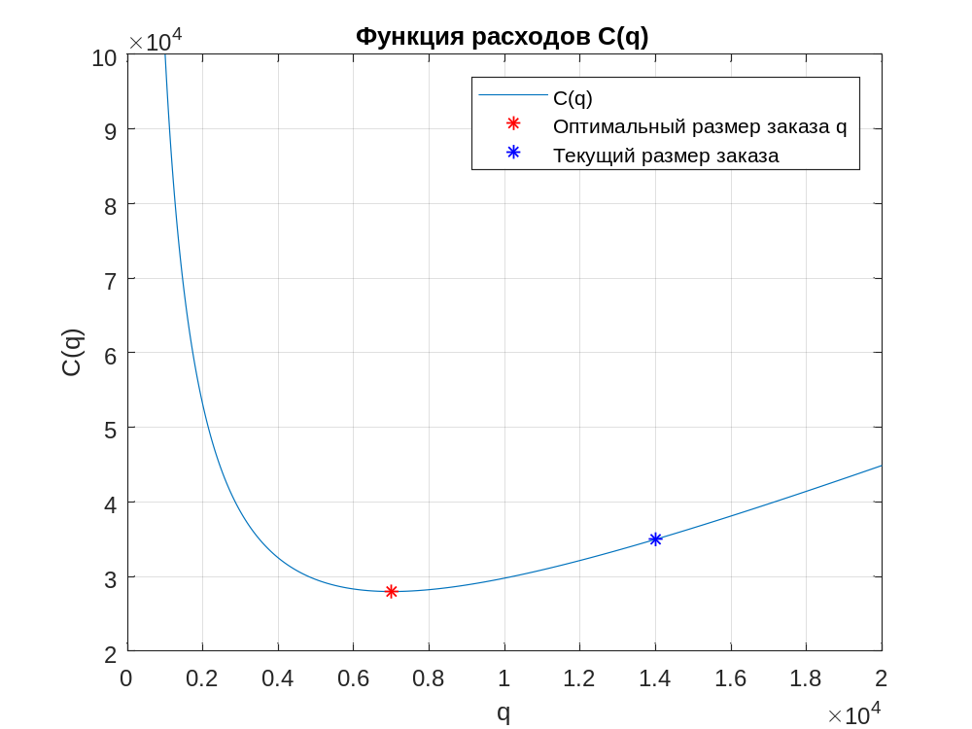
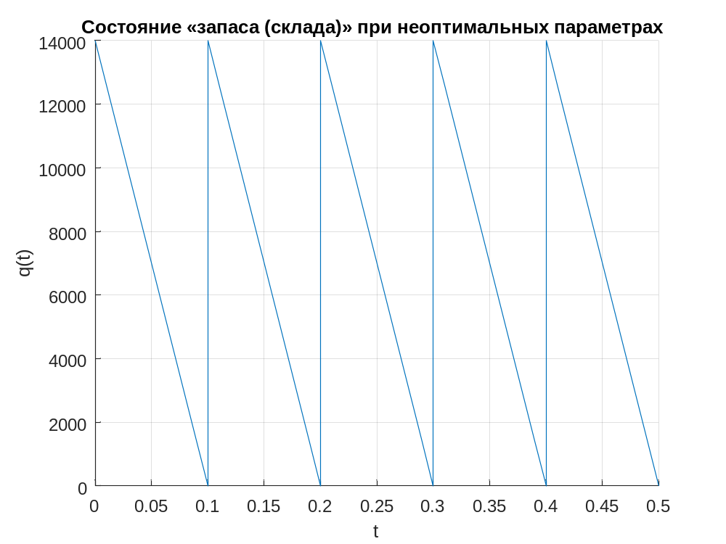
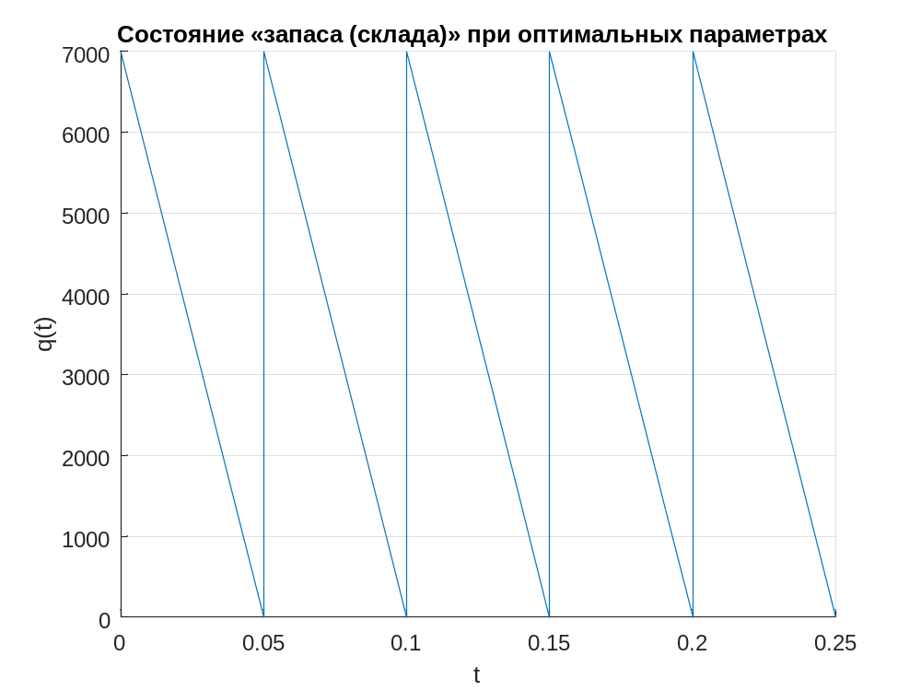
Таким образом удалось сэкономить S = 7000 у. е..
Задача 2. Модифицировать условие задачи 1, учитывая протяженное во времени поступление жидкого продукта (по трубопроводу) на линию упаковки. Параметры задать самостоятельно.
Пусть имеется конечная скорость пополнения склада λ, причем λ < v.
Диаграмма состояния склада будет выглядеть следующим образом:
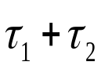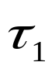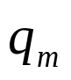
Q

Количество товара на складе определяется следующей формулой:
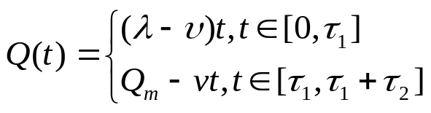
Так как во время пополнения склада производство товара не прекращается, то для времени τ₁ имеем уравнение:
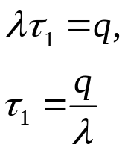
Для времени τ₂ аналогично модно получить:
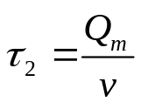.
Длина цикла определяется следующим образом:
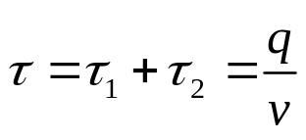
Отсюда,
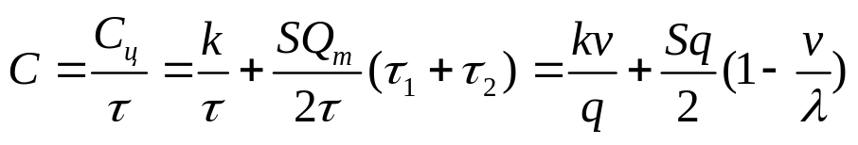
Найдём такое значения параметров, при котором C принимает наименьшее значение:
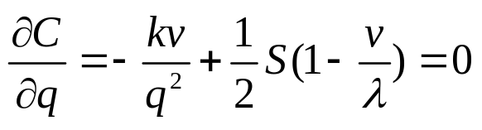
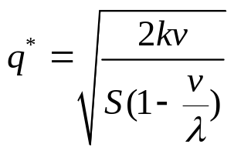

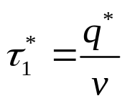
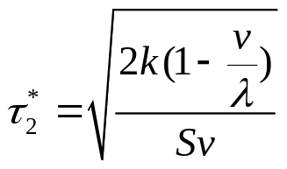
Код на языке Matlab:
k = 700;
v = 140000;
S = 4;
lamb = 900000;
C = @(q) k.*v./q + q.*S.*(1 - v/lamb)./2;
vq = 1000:1:70000;
plot(vq,C(vq))
Q = sqrt(2*k*v/(S*(1 - v/lamb)))
hold on
grid on
plot(Q,C(Q),'r*')
title('Функция расходов C(q)')
xlabel('q')
ylabel('C(q)')
legend('C(q)','Оптимальный размер заказа q')
tau1 = Q / lamb;
Qm = (lamb - v)*tau1;
tau2 = Qm / v;
figure
hold on
grid on
vy = [];
vx = [];
for i = 1:5
vt = [0, tau1];
y = (lamb - v).*vt;
vx = [vx, vt + (i - 1)*(tau1 + tau2)];
vy = [vy, y];
vt = [tau1, tau1 + tau2];
y = Qm - v.*(vt - tau1);
vx = [vx, vt + (i - 1)*(tau1 + tau2)];
vy = [vy, y];
end
plot(vx,vy)
title('Состояние «запаса (склада)» при оптимальных параметрах')
xlabel('t')
ylabel('q(t)')
axis([0 max(vx) 0 max(vy)])
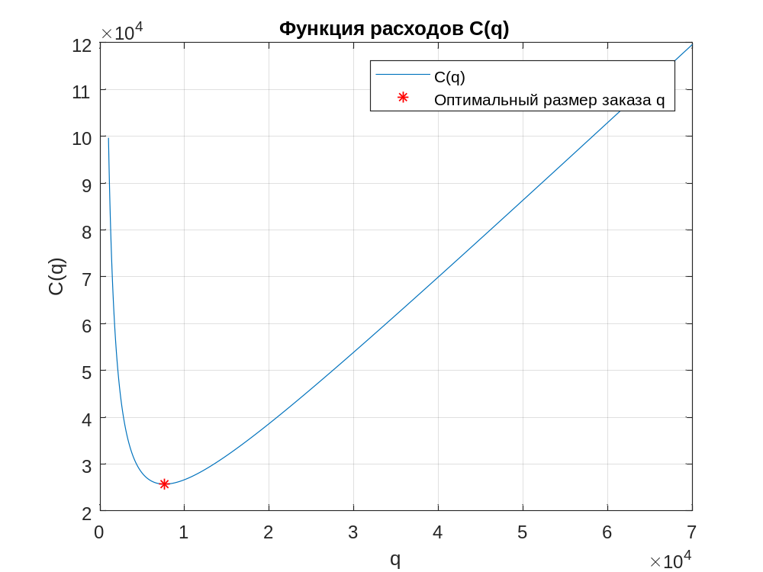
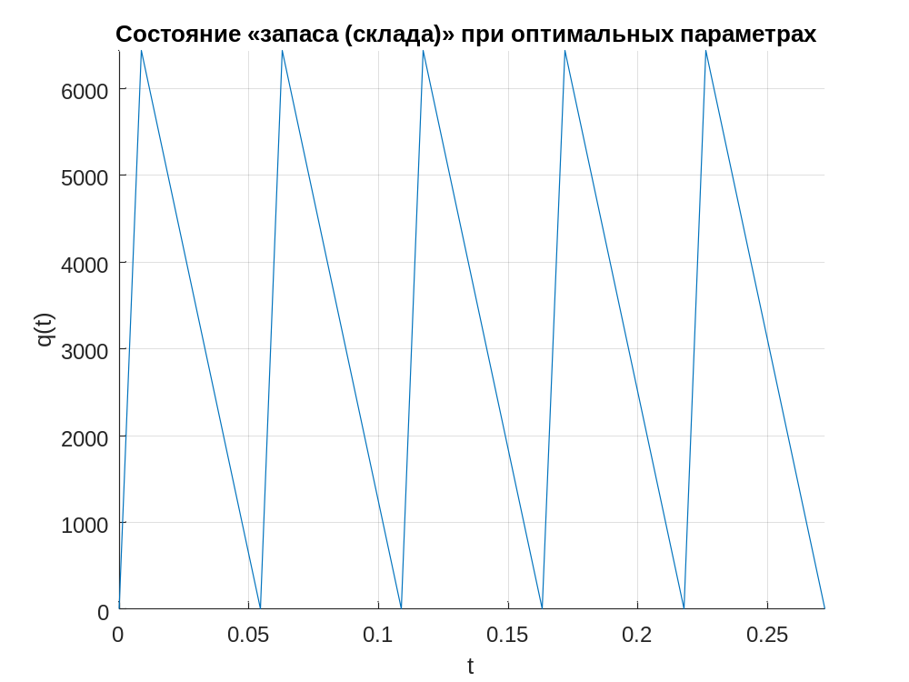
Q = 7.617500626155123e+03
C(Q) = 2.573022433723508e+04

Задача 3. Годовая потребность машиностроительного завода в мелкосортовой стали (пруток диаметром 12 мм) составляет 300 т. В соответствии с техническими требованиями в случае необходимости пруток диаметром 12 мм может быть заменен прутком диаметром 14 мм, цена которого за тонну на 20 у.е. больше. Условно-постоянные транспортно-заготовительные расходы на один заказ равны 21 у.е., издержки по содержанию 1 т. 14 у.е. Определить оптимальный размер партии.
Воспользуемся моделью из задания 1.
Код на языке Matlab:
k = 21;
v = 300;
S = 14;
C = @(q) k.*v./q + S.*q./2;
vq = 10:0.001:80;
plot(vq,C(vq))
Q = sqrt(2.*k.*v./S);
hold on
grid on
plot(Q,C(Q),'r*')
title('Функция расходов C(q)')
xlabel('q')
ylabel('C(q)')
legend('C(q)','Оптимальный размер заказа q')
tau1 = Q / v
C1 = C(Q)
figure
hold on
grid on
vy = [];
vx = [];
for i = 1:5
f = @(t) f1(t,Q,v,tau1*i);
vt = (i - 1)*tau1:0.01:i*tau1;
for j = 1:length(vt)
y(j) = f(vt(j) - tau1*(i - 1));
end
vx = [vx, vt];
vy = [vy, y];
end
plot(vx,vy)
title('Состояние «запаса (склада)» при оптимальных параметрах')
xlabel('t')
ylabel('q(t)')
axis([0 max(vx) 0 max(vy)])
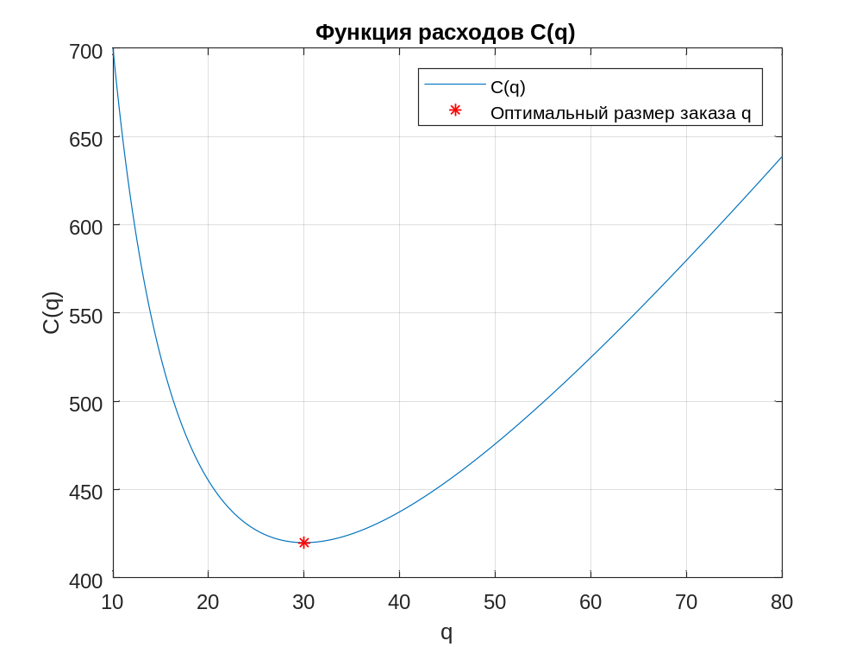

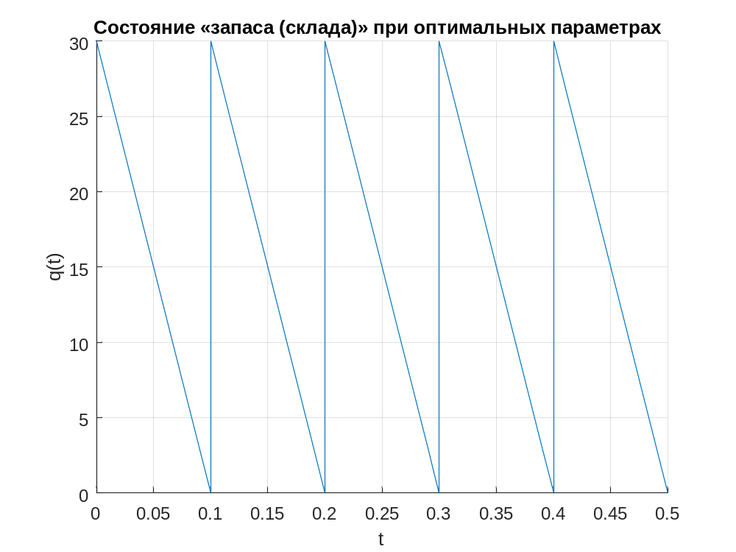
Q = 30
C(Q) = 420
Задача 4. В задачах 1-3 ввести еще одну характеристику системы — время обработки заказа (время от заявки до начала пополнения склада). Найти и указать «точки заказа» на временной диаграмме состояния склада.
Задачи 1-2. Пусть время обработки заказа равно τ₀ = 1/30.
Код на языке Matlab:
k = 700;
v = 140000;
S = 4;
C = @(q) k.*v./q + S.*q./2;
vq = 1000:1:20000;
plot(vq,C(vq))
Q = sqrt(2.*k.*v./S);
hold on
grid on
plot(Q,C(Q),'r*')
tau1 = Q / v
C1 = C(Q)
tau2 = 0.1;
Q2 = tau2 * v;
C2 = C(Q2);
S = C2 - C1
plot(Q2, C2, 'b*')
title('Функция расходов C(q)')
xlabel('q')
ylabel('C(q)')
tau0 = 1/30;
N = 4;
reserv = 0:N - 1;
reserv = reserv .* tau1;
figure
hold on
grid on
vy = [];
vx = [];
for i = 1:N
f = @(t) f1(t,Q,v,tau1*i);
vt = (i - 1)*tau1:0.01:i*tau1;
for j = 1:length(vt)
y(j) = f(vt(j) - tau1*(i - 1));
end
vx = [vx, vt];
vy = [vy, y];
end
plot(vx + tau0,vy)
plot(reserv,reserv.*0, 'r*')
title('Состояние «запаса (склада)» при оптимальных параметрах')
xlabel('t')
ylabel('q(t)')
legend('q(t)','Заявки на заказ')
axis([0 max(vx + tau0) 0 max(vy)])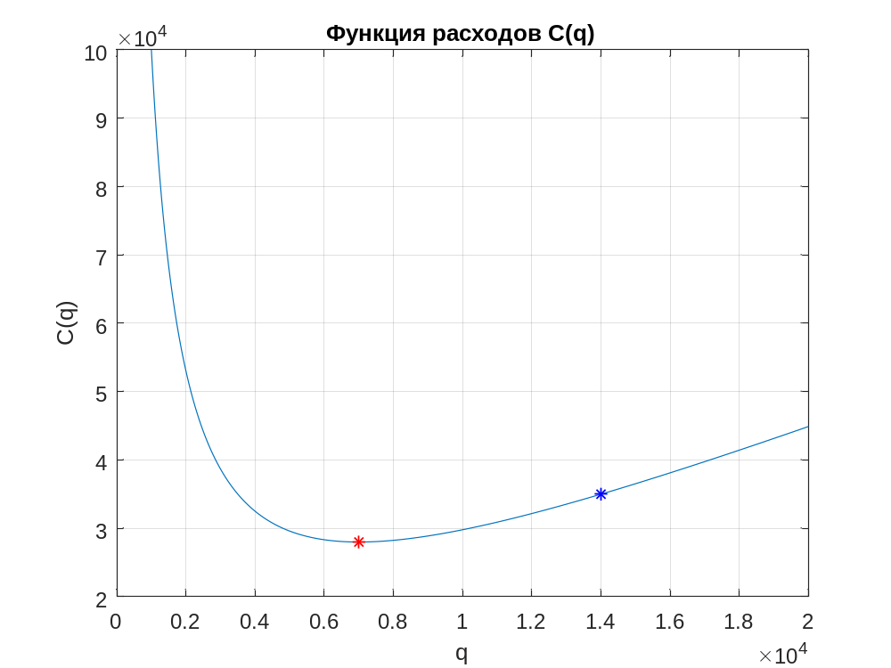
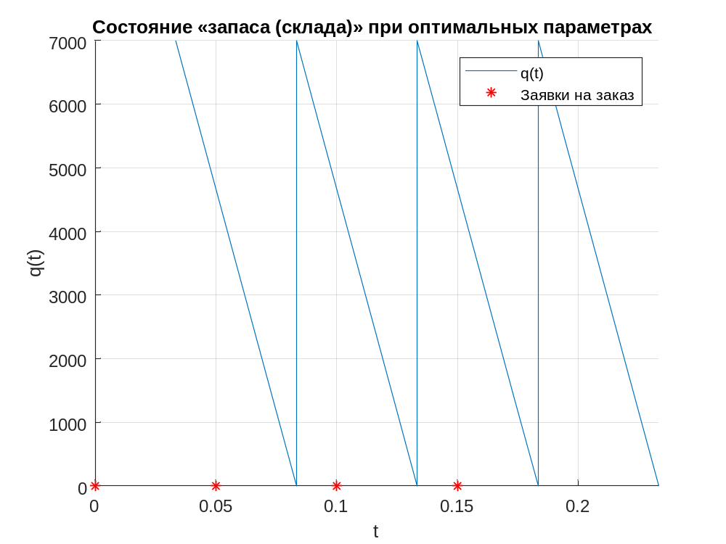
k = 700;
v = 140000;
S = 4;
lamb = 900000;
C = @(q) k.*v./q + q.*S.*(1 - v/lamb)./2;
vq = 1000:1:70000;
plot(vq,C(vq))
Q = sqrt(2*k*v/(S*(1 - v/lamb)))
hold on
grid on
plot(Q,C(Q),'r*')
title('Функция расходов C(q)')
xlabel('q')
ylabel('C(q)')
tau1 = Q / lamb;
Qm = (lamb - v)*tau1;
tau2 = Qm / v;
figure
t = [0 tau1];
plot(t, (lamb - v).*t)
hold on
grid on
t = [tau1 tau1 + tau2];
plot(t, Qm - v.*(t - tau1))
tau0 = 1/30;
N = 5;
reserv = 0:N - 1;
reserv = reserv .* (tau1 + tau2);
figure
hold on
grid on
vy = [];
vx = [];
for i = 1:N
vt = [0, tau1];
y = (lamb - v).*vt;
vx = [vx, vt + (i - 1)*(tau1 + tau2)];
vy = [vy, y];
vt = [tau1, tau1 + tau2];
y = Qm - v.*(vt - tau1);
vx = [vx, vt + (i - 1)*(tau1 + tau2)];
vy = [vy, y];
end
plot(vx + tau0,vy)
plot(reserv,reserv.*0, 'r*')
title('Состояние «запаса (склада)» при оптимальных параметрах')
xlabel('t')
ylabel('q(t)')
legend('q(t)','Заявки на заказ')
axis([0 max(vx + tau0) 0 max(vy)])
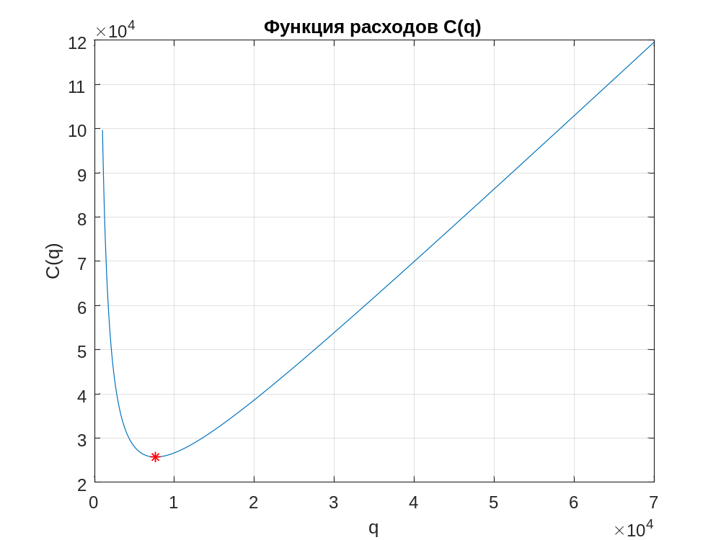
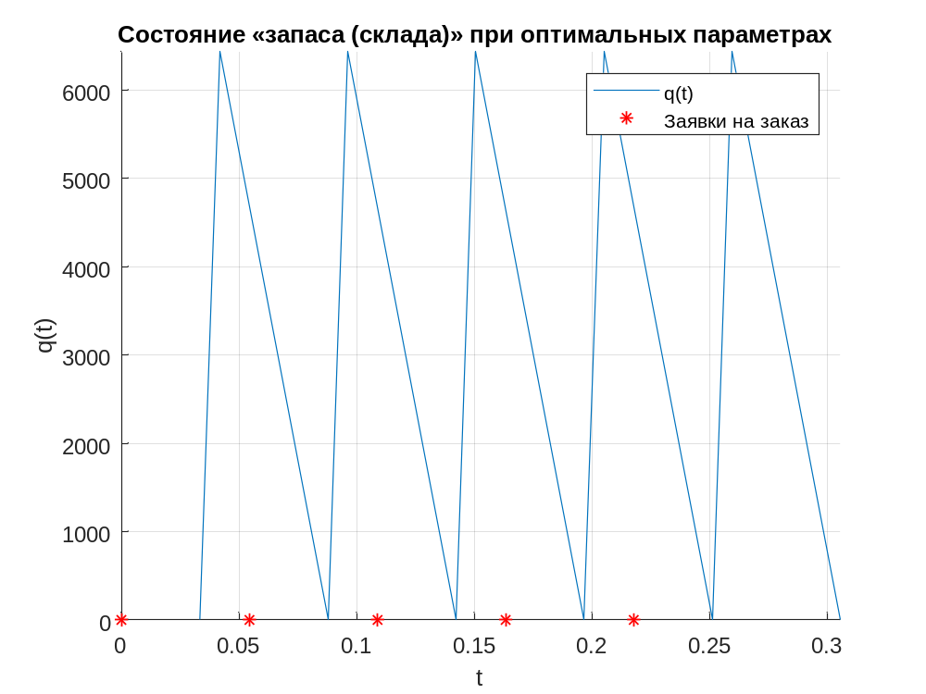
Задача 3. Пусть время обработки заказа равно τ₀ = 1/12.
Код на языке Matlab:
k = 21;
v = 300;
S = 14;
C = @(q) k.*v./q + S.*q./2;
vq = 10:0.001:80;
plot(vq,C(vq))
Q = sqrt(2.*k.*v./S);
hold on
grid on
plot(Q,C(Q),'r*')
title('Функция расходов C(q)')
xlabel('q')
ylabel('C(q)')
tau1 = Q / v
C1 = C(Q)
tau0 = 1/12;
N = 4;
reserv = 0:N - 1;
reserv = reserv .* tau1;
figure
hold on
grid on
vy = [];
vx = [];
for i = 1:N
f = @(t) f1(t,Q,v,tau1*i);
vt = (i - 1)*tau1:0.01:i*tau1;
for j = 1:length(vt)
y(j) = f(vt(j) - tau1*(i - 1));
end
vx = [vx, vt];
vy = [vy, y];
end
plot(vx + tau0,vy)
plot(reserv,reserv.*0, 'r*')
title('Состояние «запаса (склада)» при оптимальных параметрах')
xlabel('t')
ylabel('q(t)')
legend('q(t)','Заявки на заказ')
axis([0 max(vx + tau0) 0 max(vy)])
